用例规约描述

Use Case Description

**编号**：**TMP-UCD**

**版本 1.1**

|  |  |  |  |
| --- | --- | --- | --- |
| 作者： |  | 日期： |  |
| 审批： |  | 日期： |  |

**变更记录**

|  |  |  |  |
| --- | --- | --- | --- |
| 日期 | 版本 | 变更说明 | 作者 |
|  | 1.0 | 创建 |  |
|  |  |  |  |
|  |  |  |  |
|  |  |  |  |
|  |  |  |  |
|  |  |  |  |

**填表说明**

本文档的目的是依据《需求规格说明书》和系统原型，建立用例模型，并对用例模型进行具体描述。

《用例规约描述》是面向对象分析和设计的重要步骤。

《用例规约描述》需要进行评审。

《用例规约描述》是《需求规格说明书》的重要附件。

# 引言

《用例规约描述》是描述项目小组对项目进行需求分析得到的关于用户和系统之间交互作用的文本性描述文档。

## 目的

用例是关于用户和系统之间相互作用的文本性描述，从外部角度描述系统的行为，表达系统应该做什么。本文档通过用例规约描述，来进一步说明该系统需求，是下一阶段系统设计的基础，也是测试用例的重要依据。

## 定义

|  |  |
| --- | --- |
| 缩写、术语 | 解 释 |
| 会员 | 已注册CShop网站的用户 |
| 未登录用户 | 处于未登录状态的会员或者未注册的游客 |
| 已登录会员 | 已经登录的CShop网站会员 |
| 注册 | 正确填写相关信息申请成为CShop会员 |

## 概述

对项目的总体概述，包括系统、子系统及功能模块。

# 用例描述

对项目中的所有用例进行详细描述。

## 会员登陆

**2.1.1 会员主动登录**

**用例图**：

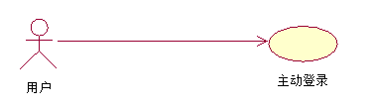

**用例规约：**

|  |  |
| --- | --- |
| 用例名称： | 主动登录CShop网站 |
| 用例ID： |  |
| 角色： | 未登陆用户 |
| 用例说明： | 访问CShop网站的未登陆用户输入用户名和密码登录CShop网站。 |
| 前置条件： | 用户访问CShop网站的任意页面且尚处于未登陆状态**。**  触发条件：   1. 未登录用户主动点击CShop网站任意页面右上角顶部导航中的“登录”链接； 2. 未登录用户点击CShop任意页面上方主导航栏中的“交易查询”、“我的订单”、“收藏夹”链接； 3. 未登录用户在“我的购物车页面”中点击右下方的“进入结算中心”按钮。 |
| 基本事件流： | 1.未登陆用户触发前置条件，系统弹出登录框至当前页面中心（登录框中的用户名输入框获得输入焦点）；  2.用户输入用户名（用户名输入框中提示“请输入注册邮箱”）与密码（密码输入框中提示“请输入密码”，输入的密码以暗文显示）；  3.用户点击登陆框下面的登录按钮；  4.系统验证用户输入的用户名与密码是否有效（基本流假定有效）；  5.登录成功，登陆框隐藏，系统更新触发“登录”前的页面 。 |
| 备选事件流： | 1. 在基本事件流的任意步骤点击登陆框右上角的“X”（关闭图标）或者点击当前页面登录框外的其余部分，登陆框消失，返回触发登录前的页面，用户仍处于未登录状态。 2. 在基本事件流的任意步骤点击登陆框“登录”按钮右侧的“点击注册”按钮，登陆框隐藏，在页面同一位置弹出注册框。 3. 在基本事件流的任意步骤点击登录框中“注册”按钮右侧的“忘记密码？”链接，在新窗口中打开“找回密码页面”。 4. 在基本事件流的任意步骤中勾选“登录”按钮下方的“记住我7天”单选框，登录成功则系统将用户信息存入浏览器cookies中并设置有效期为7天。 5. 在基本事件流步骤4中，用户未输入用户名，用户名输入框获得输入焦点并在其右方以红色字体显示提示信息：“请输入用户名！”。 6. 在基本事件流步骤4中，用户未输入密码，密码输入框获得输入焦点并在其右方以红色字体显示提示信息：“请输入密码！”。 7. 在基本事件流步骤4中，用户未输入用户名和密码，用户名输入框获得输入焦点。 8. 在基本事件流步骤4中，用户已输入用户名和密码，系统验证用户名非已注册用户名，用户名输入框获得输入焦点并在其右方以红色字体显示提示信息：“当前用户名不存在，请重新输入！”，密码输入框不清空。 9. 在基本事件流步骤4中，用户已输入用户名和密码，系统验证用户名存在但是用户名与对应密码不匹配，密码输入框清空，获得输入焦点并在其右方显示提示信息：“密码不正确！”。 |
| 后置条件： | 用户由未登录状态转为登录状态，页面右上角顶部导航中“登录”及“注册”链接隐藏，显示会员昵称和会员级别。 |

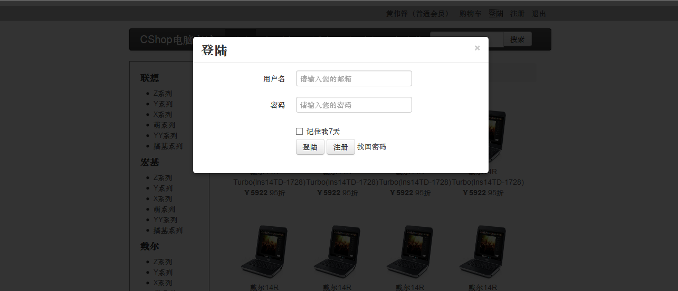

**流程图：**



**2.1.2 会员自动登录**

**用例图**：

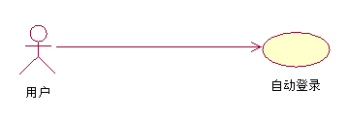

**用例规约：**

|  |  |
| --- | --- |
| 用例名称： | 自动登录CShop网站 |
| 用例ID： |  |
| 角色： | 未登陆用户 |
| 用例说明： | 访问CShop网站的未登陆用户无需输入用户名和密码自动登录。 |
| 前置条件： | 用户将要访问CShop网站的任意页面，用户信息保存在cookies中或session中**。**  触发条件：   1. 未登录用户访问CShop网站任意页面，浏览器cookies中保存有有效用户信息； 2. 未登录用户在注册框点击“注册”按钮且注册成功。 |
| 基本事件流： | 1. 未登陆用户触发前置条件； 2. 系统验证并自动登录（本基本事件流假定验证成功）。 |
| 备选事件流： |  |
| 后置条件： | 用户进入页面为已登录状态，页面右上角顶部导航中“登录”及“注册”链接隐藏，显示会员昵称和会员级别。 |

**流程图：**



## 会员注册

**用例图**：

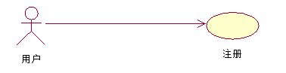

**用例规约：**

|  |  |
| --- | --- |
| 用例名称： | 注册CShop网站会员 |
| 用例ID： |  |
| 角色： | 未登录用户 |
| 用例说明： | 未登录用户填写相关信息申请成为CShop网站会员 |
| 前置条件： | 1. 未登录用户点击CShop网站任意页面中右上角顶部导航栏中的“注册”链接； 2. 未登录用户触发“登录事件”，弹出登录框，用户点击登陆框“登录”按钮右侧的“点击注册”按钮。 |
| 基本事件流： | 1. 未登录用户触发前置条件，系统弹出注册框至当前页面中心（注册框中的邮箱输入框获得输入焦点）； 2. 用户输入邮箱地址（邮箱输入框中提示“请输入您的邮箱”，其左侧显示红色“*”号意为必填项，其右侧显示提示信息“输入的邮箱将作为登录用户名”）； 3. 邮箱输入框失去输入焦点，系统验证输入邮箱是否有效（本基本事件流假定有效，邮箱输入框右侧显示“√”图标）； 4. 用户输入昵称（昵称输入框中提示“请输入您的昵称”，其左侧无红色“*”号意为选填，其右侧显示提示信息：“ 请输入4-16位字符，支持中文、英文、“-”和“_” ”。若昵称未填写，则注册后以注册邮箱作为昵称）； 5. 昵称输入框失去输入焦点，系统验证输入昵称是否有效（本基本事件流假定有效，昵称输入框右侧显示“√”图标）； 6. 用户输入密码（密码输入框中提示“请输入您的密码”，其左侧显示红色“*”号意为必填项，其右侧显示提示信息：“请输入6-16位数字、字母或常用符号，注意区分字母大小写”，输入密码以暗文显示）； 7. 密码输入框失去输入焦点，系统验证密码是否有效（本基本事件流假定有效，密码输入框右侧显示“√”图标）； 8. 用户输入确认密码（确认密码框中提示“请再次输入您的密码”，其左侧显示红色“*”号意为必填项，输入密码以暗文显示） 9. 确认密码输入框失去焦点，系统验证两次输入密码是否相同（本基本事件流假定相同，确认密码输入框右侧显示“√”图标）； 10. 用户点击确认密码输入框下方的“注册”按钮； 11. 注册成功，弹框提示“注册成功！”，注册框消失，系统更新触发“注册”前的页面。 |
| 备选事件流 | 1. 在基本事件流的任意步骤点击注册框右上角的“X”（关闭图标），注册框消失，返回触发注册前的页面，用户仍处于未登录状态。 2. 在基本事件流步骤3中，系统验证邮箱地址为空，其右侧显示“X”（错误图标）和红色提示信息：“请输入邮箱地址！”。 3. 在基本事件流步骤3中，系统验证邮箱地址不为空，但是不是有效的邮箱地址格式，邮箱输入框右侧显示“X”（错误图标）和红色提示信息：“请输入正确的邮箱地址！”。 4. 在基本事件流步骤5中，系统验证昵称不为空，但是不符合昵称命名规则，昵称输入框右侧显示“X”（错误图标）和红色提示信息：“您的昵称不符合规则，请输入4-16位字符，支持中文、英文、“-”和“_””。 5. 在基本事件流步骤7中，系统验证输入密码为空，密码输入框右侧显示显示“X”（错误图标）和红色提示信息：“请输入密码！”。 6. 在基本事件流步骤7中，系统验证输入密码不为空，但是不符合密码的输入规则，密码输入框右侧显示显示“X”（错误图标）和红色提示信息：“密码格式有误！请输入6-16位数字、字母或常用符号，注意区分字母大小写！”。 7. 在基本事件流步骤9中，系统验证确认密码为空，确认密码输入框右侧显示显示“X”（错误图标）和红色提示信息：“请再次输入密码！”。 8. 在基本事件流步骤9中，系统验证确认密码不为空，但是两次输入密码不一致，密码输入框右侧显示显示“X”（错误图标）和红色提示信息：“两次输入密码不一致！”。 9. 在基本事件流步骤10中，系统验证所有信息填写符合规范，“注册”按钮为有效（即可被点击状态），否则为disabled状态。 |
| 后置条件： | 会员注册成功，相关信息写入数据库和session中，注册框消失，系统返回触发“注册”前页面并自动登录，页面右上角顶部导航栏“登录”及“注册”链接隐藏，同时显示用户昵称和会员等级。 |

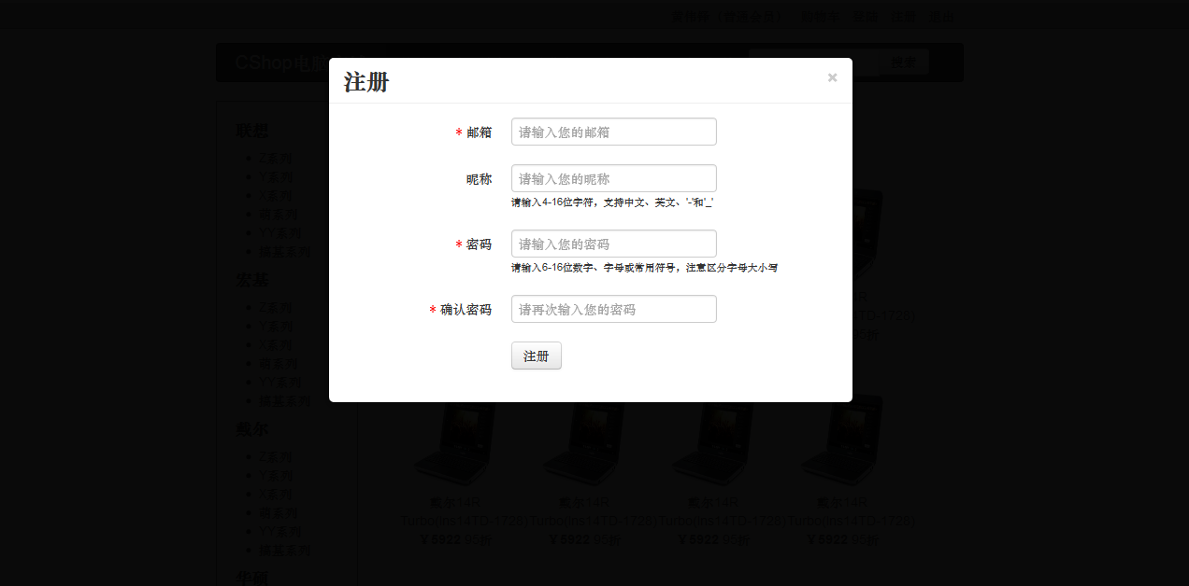

**流程图：**



## 交易查询

**用例图**：

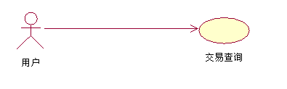

**用例规约：**

|  |  |
| --- | --- |
| 用例名称： | 交易查询 |
| 用例ID： |  |
| 角色： | 已登录会员 |
| 用例说明： | 会员查询自己的交易记录。 |
| 前置条件： | 已登录会员访问CShop网站的任一页面。 |
| 基本事件流： | * + - 1. 已登录会员点击页面主导航栏的“交易查询”链接；       2. 系统在当前页面跳转到“交易查询页面”，“查询”按钮下方最多显示20条用户最近交易信息（显示交易流水号（即定单号）、用户名，交易完成时间（点击确认收货时的系统时间），“详情”按钮，最近交易信息在前）；       3. 用户点击起始时间选择框（默认为空），系统弹出日历控件供用户选择；       4. 用户选择交易查询起始时间，日历控件隐藏，起始时间选择框自动填充用户选择的时间；       5. 用户点击结束时间选择框（默认为空），系统弹出日历控件供用户选择；       6. 用户选择交易查询结束时间，日历控件隐藏，结束时间选择框自动填充用户选择的时间；       7. 用户点击结束时间选择框下方的“查询”按钮；       8. 系统执行查询并更新查询按钮下方交易信息（最近交易信息显示在前面） |
| 备选事件流： | 1. 在基本事件流步骤2中，用户交易信息多余20条则提供显示更多链接，每次点击自动在下方加载20条。 2. 在基本事件流4中，用户未选择起始时间，执行查询时默认起始时间为第一笔交易时间。 3. 在基本事件流6中，用户未选择结束时间，执行查询时默认结束时间为最后一笔交易时间。 4. 在基本事件流任意步骤中，用户点击交易信息中的“详情”按钮，系统在另一个窗口中打开该交易的“定单详情页面”。 |
| 后置条件： | 无 |

## 

**流程图：**



## 退出登录

**用例图**：

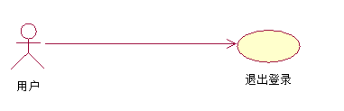

**用例规约：**

|  |  |
| --- | --- |
| 用例名称： | 退出登录 |
| 用例ID： |  |
| 角色： | 已登录会员 |
| 用例说明： | 会员注销自己的登录 |
| 前置条件： | 已登录会员 |
| 基本事件流： | 已登录会员点击页面右上角顶部导航栏的“退出”链接；  系统为会员注销登录，返回当前页面，顶部导航栏右侧会员昵称和会员级别信息隐藏，“登录”，“注册”链接出现。 |
| 备选事件流： | 1．在基本事件流的任意步骤，强制关闭CShop网站所有页面，系统为会员注销登录。 |
| 后置条件： | 会员由已登录状态改为未登录状态。 |

**流程图：**



## 找回密码

**用例图**：

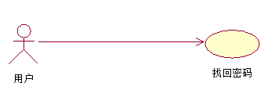

**用例规约：**

|  |  |
| --- | --- |
| 用例名称： | 找回密码 |
| 用例ID： |  |
| 角色： | 未登录会员 |
| 用例说明： | 未登录会员忘记密码申请系统发送密码至注册邮箱 |
| 前置条件： | 未登录会员 |
| 基本事件流： | 1. 未登录会员在登录框中点击 “注册”按钮右侧的“忘记密码？”链接； 2. 系统在新窗口中打开“找回密码页面”。 3. 用户在“找回密码页面”中心邮箱输入框（邮箱输入框内显示提示信息“请输入您的注册邮箱”）输入注册邮箱地址； 4. 用户点击邮箱输入框下方的“发送密码至注册邮箱”按钮； 5. 系统验证用户输入邮箱是否有效；（本基本事件假定有效） 6. 系统发送相应密码至注册邮箱并弹框提示“密码已发送至注册邮箱，请注意查收”。 7. 系统在当前窗口重新打开“找回密码页面”。 |
| 备选事件流： | 1. 在基本事件流步骤5中，用户未输入注册邮箱，邮箱输入框获得输入焦点并在其右方以红色字体显示提示信息：“请输入注册邮箱！”。 2. 在基本事件流步骤5中，系统验证邮箱地址不为空，但是不是有效的邮箱地址格式，邮箱输入框右侧显示红色提示信息：“请输入正确的邮箱地址！”。 3. 在基本事件流步骤5中，用户已输入注册邮箱，系统验证用户名非已注册邮箱，邮箱输入框获得输入焦点并在其右方以红色字体显示提示信息：“此邮箱未注册，请重新输入或注册成为本网站会员！”。 |
| 后置条件： | 无 |

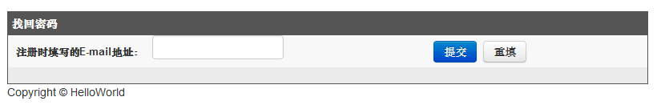

**流程图：**

